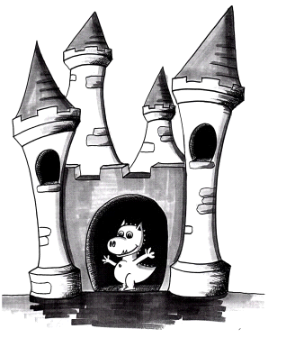
OGS Burg Hackenbroich

İnsanlar hakları konzepti
OGS 'de birlikte başarılı bir yaşam için kurallarımız insan haklarına dayanmaktadır.
- Kimsenin vücuduna zarar vermiyoruz.
- Kimsenin ruhuna zarar vermiyoruz.
- Kimsenin malına zarar vermiyoruz.
Bu üç temel kural, çocuklarla her zaman başlangıçta yeni ders yılında konuşuluyor. Hoşgörülü olmak, kendine güvenmek gibi önemli konuları çocuklara anlatıyoruz. Hayattaki bu önemli gelişmeleri ailelerine anlatabilmelerini onlarla paylaşmalarını sağlıyoruz. Çocuklar bu kurallara uymazlarsa onlarla özel görüşüp, konuşarak anlatıp çözmeye çalışıyoruz. Sonuç olarak çocuklarla birlikte sorunlarımızı çözüyoruz. Okul ile birlikte sonuç kataloğu oluşturuyoruz. Son derece kötü durumlarda, örneğin, ciddi fiziksel şiddet sonuç hemen takip eder, yani derhal veliler aranır ve çocuklarını almalarını rica edilir. Ayrıca bir gün boyunca OGS den hariç tutulmaya yol açabilir.

